Contact Gealan:
021 404 27 00
office@gealan.ro
www.gealan.ro
http://www.gealan.ro/blog/
http://twitter.com/gealanro
http://www.facebook.com/DiscutiiLaFereastra

Testele au demonstrat rezistenţa la foc a sistemului
GEALAN S 8000 NL Plus

Bucureşti, 25 iulie 2011 - GEALAN, liderul pieţei locale de profile din PVC pentru ferestre şi uşi, a supus unor teste sistemul S 8000 NL Plus pentru a determina rezistenţa la foc, conform normei europene 1634-1:2008 pentru “uşi şi ferestre pivotante şi oscilante şi comportamentul acestora faţă de foc”. În urma testului, sistemul S 8000 NL Plus a rezistat 50 de minute, comparativ cu sub 15 minute, cât rezistă în mod obişnuit ferestrele şi uşile PVC.

A fost supusă testelor o construcţie-cadru, formată din uşă şi fereastră oscilo-batante din sistemul S8000 NL Plus, cu panel orb sub fereastră, produse de Gealan şi construite în zidărie de beton uşor, aerat. Uşa şi fereastra au fost dotate cu geam Promaglas de tip 15, iar panelul a fost dotat cu Promatect H, cu o grosime de 25.4 mm. Testarea a fost efectuată de către laboratorul Efectis Nederland BV din Olanda.

Din momentul asamblării şi până la primul test, construcţia a fost depozitată în laboratorul Efectis Nederland BV la o temperatură ambiantă de 20 ± 5ºC şi umiditate relativă de 50 ± 10%. Înainte de începerea testului, uşa şi fereastra au fost verificate şi din punct de vedere al operabilităţii, fiind deschise şi închise manual, la 90º, de 25 de ori.

În prima etapă, cadrul de construcţie este conectat la aparatul de testare şi se dă start încălzirii. În minutul 16, din construcţia de test a început sa iasă un fum gălbui, iar la minutul 40 fumul a devenit mai negricios şi construcţia de test s-a deformat. În ultima etapă, cu puţin timp înainte de crăparea geamului, aproximativ în minutul 50, geamurile alunecă în afara cadrului.

Rezultatele testelor
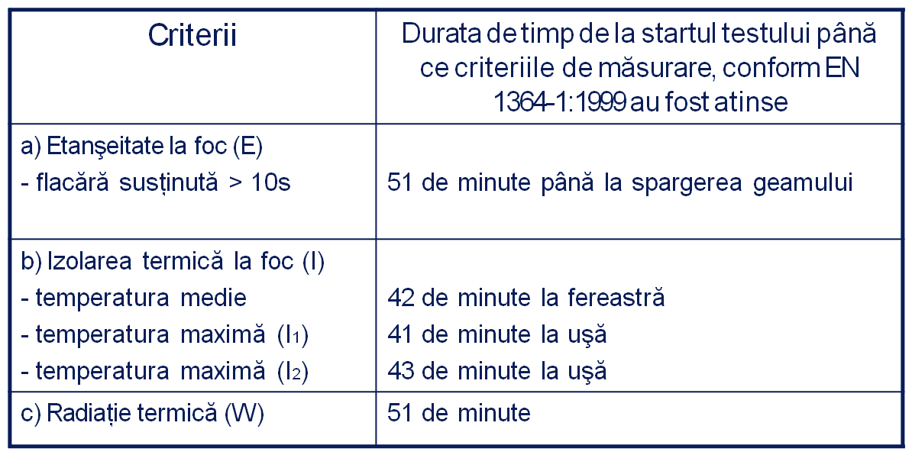

Despre GEALAN

Gealan Romania este compania care produce, de peste 16 ani, profile din PVC pentru uşile şi ferestrele din casa fiecăruia. În prezent Gealan România deţine o cotă de piaţă de aprox. 30% şi are cea mai mare notorietate în România pe piaţa ferestrelor din PVC. Compania colaborează cu circa 500 firme partenere în România pentru care livrează componentele şi tehnologia necesară producţiei de ferestre termoizolante din PVC. Printre produselele din portofoliu se regasesc rulouri, obloane şi diferite accesorii pentru ferestre şi uşi.

